RIWAYAT HIDUP

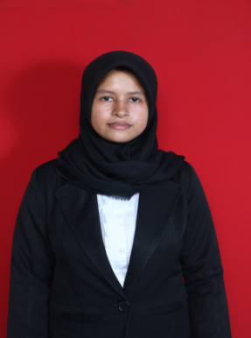
Fitriani. S lahir di Kacci-kacci, Bontonompo Kab. Gowa pada tanggal 19 Maret 1993, anak ketiga dari 5 bersaudara dari pasangan Sangkala dan Basse. Agama islam dan belum menikah. Pendidikan SD ditempuh pada tahun 1999 di Madratsah Ibtidaiyah Kacci-kacci dan tamat pada tahun 2005. Pada tahun 2005 penulis melanjutkan pendidikan di MTS Muhammadiyah Taipa Le’leng Kokowa Kab. Gowa dan tamat pada tahun 2008. Kemudian melanjutkan studi pada tahun 2008 di SMK Garudayya Bontonompo Kab. Gowa dan tamat pada tahun 2011. Dengan Izin Allah SWT, pada tahun 2012 peneliti mendapat beasiswa bidikmisi untuk melanjutkan pendidikan melalui program studi Pendidikan Guru Sekolah Dasar dan terdaftar sebagai mahasiswa PGSD Fakultas Ilmu Pendidikan Universitas Negeri Makassar sejak tahun 2012.

